**中学生物掌上资源社区  http://www.fzlyt.cn2025年广东东普通高中学业水平选择性考试**

**生物学**

本试卷满分100分，考试用时75分钟。

**一、选择题：本大题共16小题，共40分。第1～12小题，每小题2分；第13～16小题，每小题4分。在每小题列出的四个选项中，只有一项符合题目要求。**

1．山水林田湖草沙冰是生命共同体。这一生态文明理念最能体现生态系统的

A．整体性　　　　　　B．独立性　　 　　　　C．稳定性　　　　　　D．层次性

2．某同学使用双缩脲试剂检测豆浆中的蛋白质。下列做法错误的是

A．用蒸馏水稀释豆浆作样液　　　　　　　　　B．在常温下检测

C．用未加试剂的样液作对照　　　　　　　　　D．剩余豆浆不饮用

3．罗伯特森（J．D．Robertson）提出了“蛋白质—脂质—蛋白质”的细胞膜结构模型。下列不属于该模型提出的基础的是

A．化学分析表明细胞膜中含有磷脂和胆固醇　　B．据表面张力研究推测细胞膜中含有蛋白质

C．电镜下观察到细胞膜暗—亮—暗三层结构　　D．细胞融合实验结果表明细胞膜具有流动性

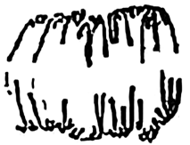4．某同学用光学显微镜观察网球花胚乳细胞分裂，视野中（如图）可见

A．细胞质分离

B．等位基因分离

C．同源染色体分离

D．姐妹染色单体分离

5．将人眼睑成纤维细胞传代培养后，再培养形成支架，在该支架上接种人口腔黏膜上皮细胞，培养一段时间后分离获得上皮细胞片层，可用于人工角膜的研究。上述过程不涉及

A．制备细胞悬液　　　　　　　 　　　　　　B．置于等适宜条件下培养

C．离心收集细胞　　　　　　　　 　　　　　D．用胰蛋白酶消化支架后分离片层

6．临床上常采用体表电刺激诱发神经兴奋并检测相关指标，以用于神经病变的早期诊断和疗效评价，下列分析正确的是

A．刺激后神经纤维的钠钾泵活性不变

B．兴奋传导过程中刺激部位保持兴奋状态

C．神经纤维上通道相继开放传导兴奋

D．兴奋传导过程中细胞膜通透性不变

7．Solexa测序是一种将PCR与荧光检测相结合的高通量测序技术。为了确保该PCR过程中，DNA聚合酶催化一个脱氧核苷酸单位完成聚合反应后，DNA链不继续延伸，应保护底物中脱氧核糖结构上的

A．1'-碱基　　 　　B．2'-氢　　 　　C．3'-羟基　　　 　D．5'-磷酸基团

8．物质跨膜运输是维持细胞正常生命活动的基础，下列叙述正确的是

A．呼吸时从肺泡向肺毛细血管扩散的速率受浓度的影响

B．心肌细胞主动运输时参与转运的载体蛋白仅与结合

C．血液中葡萄糖经协助扩散进入红细胞的速率与细胞代谢无关

D．集合管中与通道蛋白结合后使其通道开放进而被重吸收

9．VHL基因的一个碱基发生突变，使其编码区中某CCA（编码脯氨酸）变成CCG（编码脯氨酸），导致合成的mRNA变短，引发VHL综合征。该突变

A．改变了DNA序列中嘧啶的数目　　 　　B．没有体现密码子的简并性

C．影响了VHL基因的转录起始　　　 　D．改变了VHL基因表达的蛋白序列

10．临床发现一例特殊的特纳综合征患者，其体内存在3种核型：“45，X”“46，XX”“47，XXX”（细胞中染色体总数，性染色体组成）。导致该患者染色体异常最可能的原因是

A．其母亲卵母细胞减数分裂Ⅰ中X染色体不分离

B．其母亲卵母细胞减数分裂Ⅱ中X染色体不分离

C．胚胎发育早期有丝分裂中1条X染色体不分离

D．胚胎发育早期有丝分裂中2条X染色体不分离

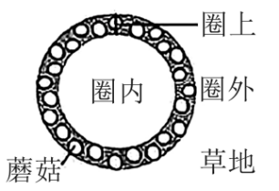11．草地蘑菇圈是大量蘑菇呈圈带状分布的一种生态现象（如图）。通过对圈上、圈内和圈外的植物和土壤进行调查分析，可揭示蘑菇圈形成对草地群落和土壤的影响。下列叙述错误的是

A．调查草地上植物和土壤分别采用样方法和取样器取样法

B．圈上植物长得高呈现明显的圈带形成草地群落垂直结构

C．蘑菇菌丝促进土壤有机质分解使圈上土壤速效养分增加

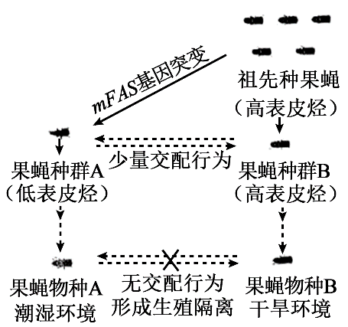D．圈上植物种群的优势度增加可影响草地群落的物种组成

12．果蝇外骨骼角质中表皮烃的含量不仅影响果蝇的环境适应能力，也影响果蝇的交配对象选择（如图）。表皮烃的合成受*mFAS*基因控制。下列叙述错误的是

A．突变和自然选择驱动果蝇物种A和物种B的形成

B．自然选择使具有低表皮烃性状的果蝇适应潮湿环境

C．果蝇种群A和种群B交配减少加速了新物种的形成

D．mFAS基因突变带来的双重效应足以导致生殖隔离

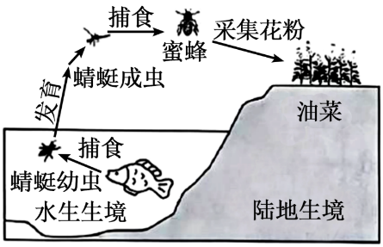13．食物链可以跨越不同生境（如图）。下列分析正确的是

A．蜜蜂和油菜之间是互利共生关系

B．鱼在该食物链中属于四级消费者

C．增加鱼的数量可使池塘周边的油菜籽增产

D．将水陆生境联系成一个整体的关键种是鱼

14．为研究运动强度对人体生理活动的影响。某研究团队招募一批健康受试者分别进行3min低强度运动和高强度运动，运动开始后血浆乳酸水平见图。下列叙述错误的是

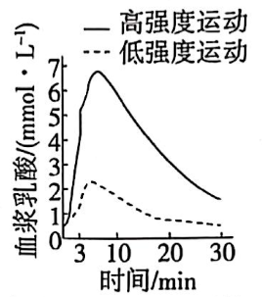A．高强度运动时，肾上腺素和胰高血糖素协同作用升高血糖

B．高强度运动血浆乳酸水平达到峰值时，骨骼肌细胞无氧呼吸强度最高

C．两种强度运动后，血浆乳酸水平的变化均不影响血浆pH的相对稳定

D．两种强度运动后，交感神经与副交感神经活动的强弱均会发生转换

15．某高校科技特派员为协助种养专业合作社繁殖优良欧李种质，以欧李根状茎为插条，用赤霉素合成抑制剂处理，使插条生根率由22%提高到78%。扦插后，插条的几种内源激素的含量变化见图。下列叙述错误的是

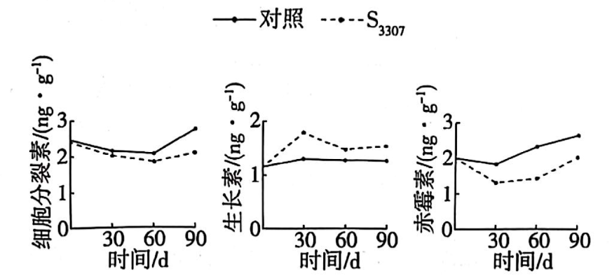

A．细胞分裂素加快细胞分裂并促进生根　　　B．提高生长素含量而促进生根

C．推测赤霉素缺失突变体根系相对发达　　　D．推测促进生根效果更好

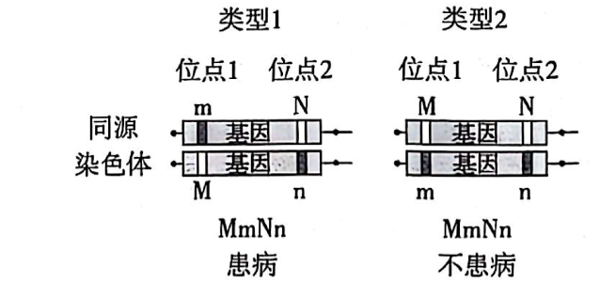16．若某常染色体隐性单基因遗传病的致病基因存在两个独立的致病变异位点1和2（M和N表示正常，m和n表示异常），理论上会形成两种变异类型且效应不同（如图），但仅凭个体的基因检测不足以区分这两种变异类型。通过对人群中变异位点的大规模基因检测，有助于该遗传病的风险评估。表为某人群中这两个变异位点的检测数据。下列对该人群的推测，合理的是

|  |  |  |  |  |
| --- | --- | --- | --- | --- |
| 变异位点组合个体数 | | 位点2 | | |
| NN | Nn | nn |
| 位点1 | MM | 94121 | 1180 | 44 |
| Mm | 2273 | 4 | 0 |
| mm | 29 | 0 | 0 |

A．m和n位于同一条染色体上

B．携带m的基因频率约是携带n的基因频率的3倍

C．有3种携带致病变异的基因

D．MmNn组合个体均患病

**二、非选择题：本大题共5小题，共60分。考生根据要求作答。**

17．（13分）热带雨林土壤中磷元素大部分以植物不能直接吸收利用的复杂有机磷形式存在，是植物生长和幼苗更新的主要限制因素。热带雨林中绝大多数植物都与菌根真菌形成互利共生关系，菌根真菌为植物提供矿质元素和水分，并从宿主植物获得生长必需的碳水化合物，其中，乔木主要与丛枝菌根（AM）或外生菌根（ECM）真菌共生（图a）。为探究AM和ECM真菌对宿主植物磷元素吸收的作用，科学家选取AM和ECM树种开展盆栽实验，向接种菌根真菌后的幼苗分别提供（无机磷）、腺苷酸（简单有机磷）、植酸（复杂有机磷）和水（空白对照），种植一段时间后测定幼苗生长情况（图b）。

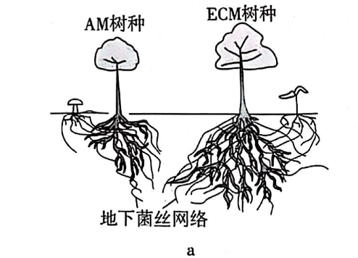 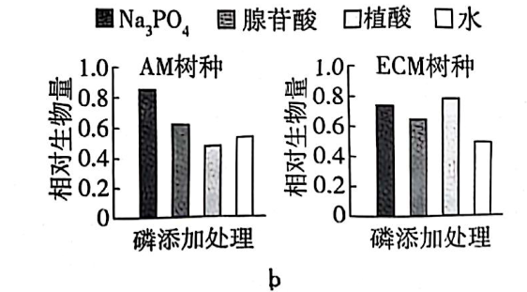

回答下列问题：

（1）不同类型的菌根植物可以利用土壤中不同形式的磷元素，形成树种间______进而实现稳定共存。

（2）热带雨林中冠层优势度较高的树种主要来自龙脑香科，以约3%的物种数占据30%以上的个体数。推测这些树种主要与共生，原因是__________________。同时，母树还可以通过地下菌丝网络实现“亲代抚育”，帮助幼苗突破林下光照不足的限制，可能的机制是____________。植物和菌根真菌间的互利共生越来越高效、相互依赖程度越来越高，这种生态学现象属于______。

（3）随着群落内宿主植物个体数增加，其对应的地下菌丝网络功能越强，越有利于同种个体生长和幼苗更新，这一过程属于______调节；但个体数增加到一定程度后，种内竞争加剧进而抑制种群进一步增长。上述调控机制共同维持了______的相对稳定。

（4）针对退化热带雨林开展生态修复工程，结合植物根际生态过程，提出合理建议以恢复生物多样性：____________。

18．（11分）我国科学家以不同植物为材料，在不同光质条件下探究光对植物的影响。测定了番茄的光合作用相关指标并拟合响应曲线（图a）；比较了突变体与野生型水稻水分消耗的差异（图b），鉴定到突变体发生了*PILI5*基因的功能缺失，并确定该基因参与脱落酸信号通路的调控。

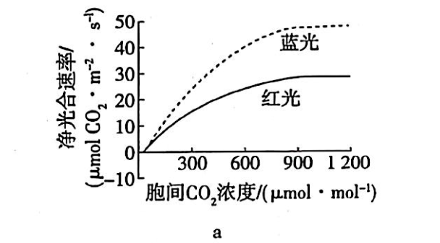 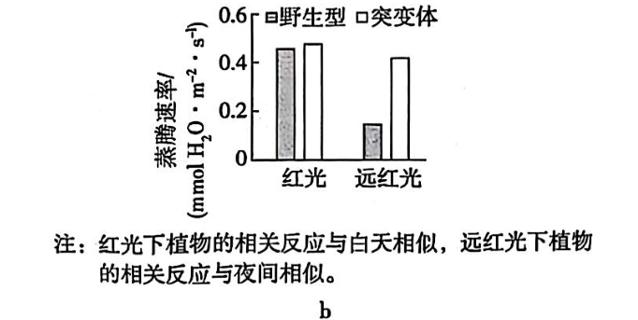

回答下列问题：

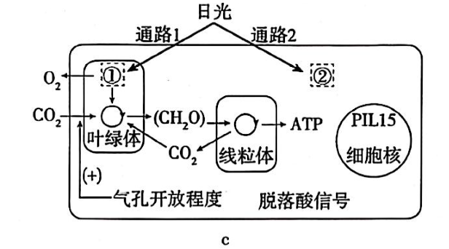（1）图a中，当胞间浓度在范围时，红光下光合速率的限制因子是______，推测此时蓝光下净光合速率更高的原因是____________。

（2）图b中，突变体水稻在远红光与红光条件下蒸腾速率接近，推测其原因是____________。

（3）归纳上述两个研究内容，总结出光影响植物的两条通路（图c）。通路1中，①吸收的光在叶绿体中最终被转化为______。通路2中吸收光的物质②为______。用箭头完成图c中②所介导的通路，并在箭头旁用“（+）”或“（-）”标注前后两者间的作用，（+）表示正相关，（-）表示负相关。

（4）根据图c中相关信息，概括出植物利用光的方式：____________。

19．（13分）在繁育陶赛特绵羊的过程中，发现一只臀部骨骼肌尤为发达、产肉量高（美臀）的个体。研究发现，美臀性状由单基因（G/g）突变所导致，以常染色体显性方式遗传。此外，美臀性状仅在杂合子中，且G基因来源于父本时才会表现；母本来源的G基因可通过其雄性子代使下一代杂合子再次表现美臀性状。

回答下列问题：

（1）育种人员将美臀公羊和野生型正常母羊杂交，子一代中美臀羊的理论比例为______；选择子一代中的美臀羊杂交，子二代中美臀羊的理论比例为______。

（2）由于羊角具有一定的伤害性，育种人员尝试培育美臀无角羊。陶赛特绵羊另一条常染色体上R基因的隐性突变导致无角性状产生，如图a进行杂交，P美臀有角羊应作为______（填“父本”或“母本”），便于从中选择亲本；若要实现F3中美臀无角个体比例最高，应在中选择亲本基因型为______。

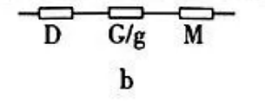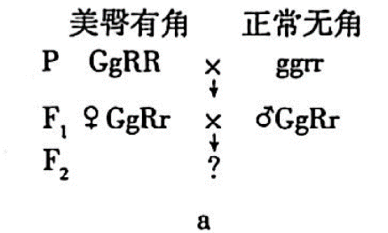

（3）研究发现，美臀性状由G基因及其附近基因（图b）共同参与调控，其中D基因调控骨骼肌发育，其高表达使羊产生美臀性状；M基因的表达则抑制D基因的表达。来自父本的G基因使D基因高表达，而来自母本、具有相同序列的G基因只促进M基因的表达，这种遗传现象属于______。GG基因型个体的体型正常，推测其原________________________。

（4）在育种过程中，较难实现美臀无角性状稳定遗传，考虑到胚胎操作过程较繁琐，可采集并保存____________，用于美臀无角羊的人工繁育。

20．（12分）为探索神经活动调节体液免疫反应机理，我国科学家以实验小鼠为对象，对实验组小鼠进行手术并用药物处理以去除脾神经（交感神经纤维进入脾脏的分支），对照组小鼠进行同样手术但不去除脾神经。术后恢复6周，腹腔注射抗原NP-KLH免疫小鼠。

回答下列问题：

（1）对小鼠注射NP-KLH后，通过抗原呈递，激活______细胞为B细胞增殖分化提供第二个信号。

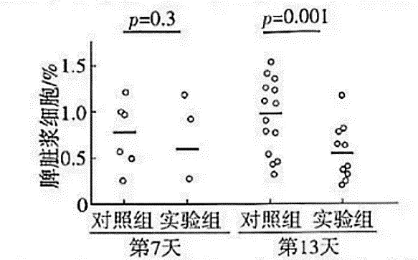（2）免疫后第7、13天，采用荧光标记的特定抗体与细胞膜上相应______结合进行识别的方法，对B细胞和浆细胞分类计数，计算浆细胞占总B细胞的百分比（如图）。由第13天的数据可得出的结论是____________。在免疫后第7天，实验组脾脏浆细胞数量平均值低于对照组平均值，但研究者并不能依据该数据得出上述结论，原因是____________。

注：图中圆圈表示小鼠不同个体的数据：黑色短横线表示平均值：上方值为统计分析所得概率值，p<0.05时表示两组数据有显著差异。

（3）研究发现，脾神经末梢与脾脏T细胞形成突触样结构，释放去甲肾上腺素促进T细胞合成并释放乙酰胆碱（ACh），基于ACh可与ACh受体（AChR）结合的事实，结合上述研究，研究者推测：ACh通过直接______以实现脾神经兴奋对体液免疫反应的调节作用。

为证实该推测，首先需要确认脾脏B细胞是否存在AChR。由于小鼠体内存在多种类型的AChR，研究者采用PCR检测各类型AChR的mRNA，结果见表。根据该结果，首选AChR-α9进行研究，理由是__________________。

|  |  |  |  |
| --- | --- | --- | --- |
| 细胞样本 | AChR类型 | | |
| AChR-β1 | AChR-β4 | AChR-α9 |
| 总B细胞 | +++ | - | + |
| 生发中心B细胞 | ++ | - | +++ |
| 浆细胞 | +++ | ++ | ++ |

注：生发中心是B细胞活化后增殖分化为浆细胞的场所，+表示有检出，+越多表示检出量越多；-表示未检出。

研究者将小鼠AChR-α9基因敲除，然后对______进行处理并免疫小鼠，再检测各实验组与对照组小鼠脾脏浆细胞和抗体生成量，从而验证以上推测是否合理。

21．（11分）大肠杆菌是重要工业菌株之一，其培养过程可分为快速生长期和生长稳定期两个阶段。为了通过调节蛋白质合成与降解速率来动态调控代谢途径关键酶的蛋白量，使细胞适配不同阶段的生产需求，研究者设计了两种质粒，并以稳定性好的红色荧光蛋白mKate2为模式蛋白。测试质粒功能。

回答下列问题：

（1）研究者首先构建质粒①（图a）用于在细胞内表达C-末端带SsrA短肽的mKate2，将质粒导入感受态细胞后，在添加抗生素的选择培养基上培养。根据培养基上菌落的生长状况，结合PCR及______检测，筛选获得重组菌株W1。

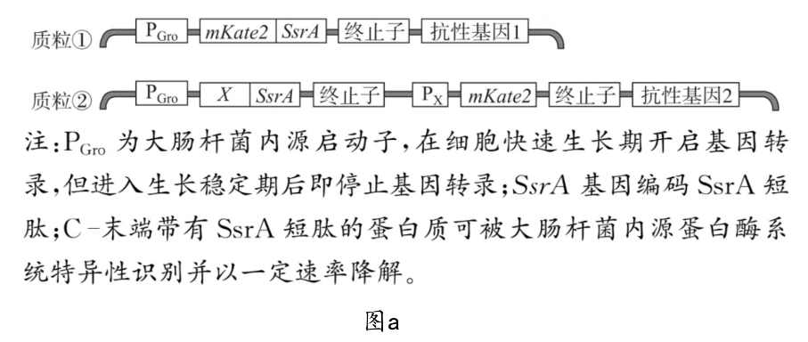 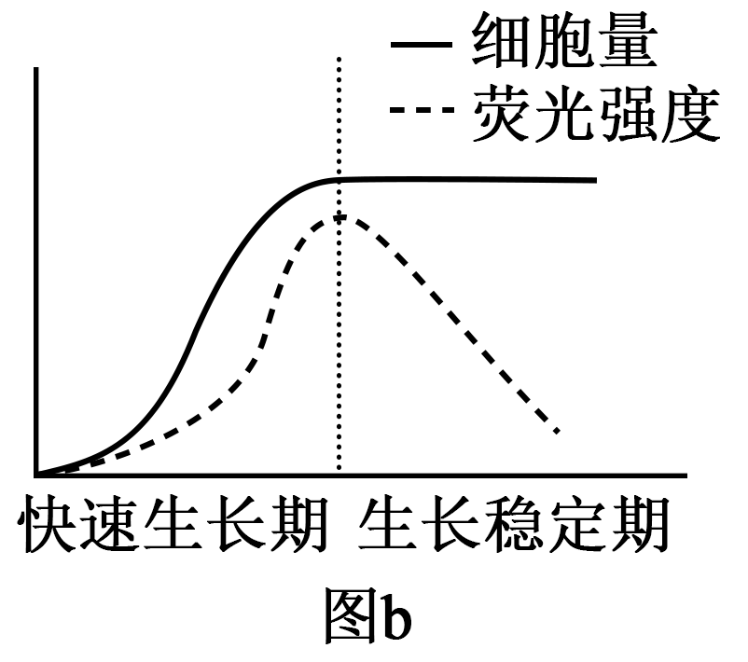

（2）将W1在适宜条件下进行摇瓶培养，定时取样检测培养液中细胞密度，方法有______（答一种）。接种前需检测液体培养基的荧光强度，其作用是____________。培养结果（图b）表明，进入生长稳定期后荧光强度快速下降，原因是____________。

（3）研究者选用启动子PX、X基因（编码阻遏蛋白X，阻遏PX开启转录），重新构建质粒②（图a），导入野生型大肠杆菌中获得重组菌株W2。在适宜条件下摇瓶培养，W2的生长趋势不变，培养期间荧光强度的变化趋势为____________。

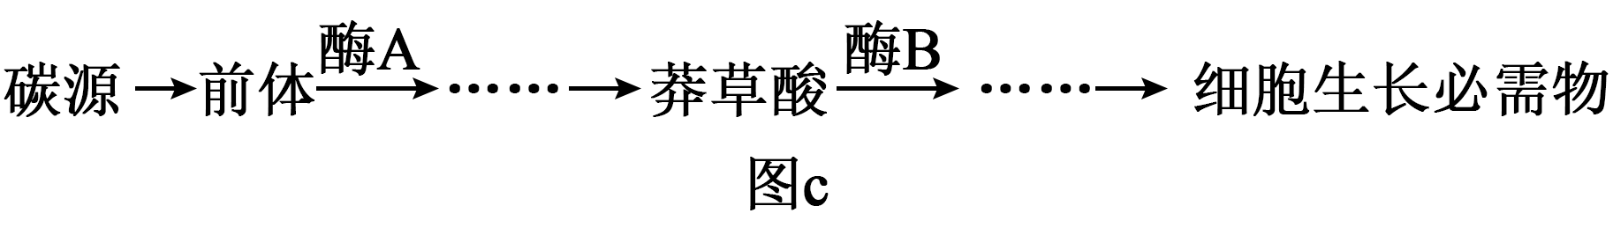

（4）莽草酸是一种重要工业化学品，其胞内合成代谢途径见图c。由于野生型大肠杆菌胞内酶A活性弱，且莽草酸会被快速转化为细胞生长必需物，因此细胞中无法大量积累莽草酸。为了保证细胞正常生长，并在生长稳定期实现莽草酸的大量积累，利用上述两种质粒的调控功能，结合野生型菌株遗传物质的改造，提出重组生产菌株构建思路：______。

**参考答案及解析：**

1—5 ACDDD 6—10 CCADC 11—15 BDCBA 16 D

1. A 生态工程原理 山水林田湖草沙冰是一个不可分割的整体，它们共同构成了一个统一的自然生态系统，是人类生存发展的物质基础。例如，山是水的源头，水滋养着田地，田地上的植被又依赖于水和土壤，而土壤的保持又与山和林草密切相关，冰川作为重要的淡水资源储备，也与整个生态系统的水循环等过程紧密相连，任何一个要素的改变都会对整个系统产生影响，A符合题意。

2. C 检测组织中的蛋白质 用蒸馏水稀释豆浆做样液，可以降低样液中蛋白质浓度，使反应后的吸光度值符合分光光度计或比色卡的定量分析要求，A正确；用双缩脲试剂检测蛋白质在常温下检测即可，B正确；检测组织中有机物的实验，应用未加样液的试剂作对照，C错误；为了安全考虑，实验室的实验样品不能饮用，D正确。

3. D 细胞膜的结构 在罗伯特森提出“蛋白质——脂质——蛋白质”细胞膜结构模型之前，已经有对细胞膜成分的研究，发现细胞膜主要是由脂质和蛋白质组成的，脂质中磷脂最丰富，此外还有少量的胆固醇，A不符合题意；1935年，英国学者丹尼利(J.F. Danielli)和戴维森(H. Davson)研究了细胞膜的张力,他们发现细胞的表面张力明显低于油—水界面的表面张力，因为油脂滴表面如果吸附有蛋白质成分则表面张力会降低，丹尼利和戴维森推测细胞膜除含脂质分子外，可能还附有蛋白质，B不符合题意;1959年,罗伯特森(J. D. Robertson)在电镜下看到了细胞膜清晰的暗—亮—暗的三层结构，他结合其他科学家的工作，大胆地提出了细胞膜模型的假说：所有的细胞膜都由蛋白质—脂质—蛋白质三层结构构成，且他把细胞膜描述为静态的统一结构，C不符合题意；1970年的细胞融合实验结果表明细胞膜具有流动性是在罗伯特森提出的“蛋白质—脂质—蛋白质”细胞膜结构模型之后，不属于该模型提出的基础，D符合题意。

【溯源教材】人教版必修1第3章第1节思考·讨论——对细胞膜成分的探索。

关联点：本题对教材内容进行综合分析，依托罗伯特森(J. D.Robertson)提出了“蛋白质—脂质—蛋白质”细胞膜结构模型，从对细胞膜成分的探索联系到细胞膜结构的探索，实现对细胞膜结构的整体理解。

拓展延伸：考生日常应聚焦教材科学史或核心概念，如细胞膜的结构和功能等，整合生物膜系统、细胞间的信息交流等内容，构建结构与功能相适应的生命观。

4. D 有丝分裂 图示为网球花胚乳细胞的有丝分裂，视野中并不能明显观察到细胞质分离，A不符合题意；等位基因分离以及同源染色体分离发生在减数分裂过程中，B、C不符合题意；图示为网球花胚乳细胞有丝分裂后期，视野中可看到姐妹染色单体分离，D符合题意。

5. D 动物细胞培养 人眼睑成纤维细胞可形成支架，说明它属于贴壁细胞，贴壁细胞在传代培养的过程中，需要先用胰蛋白酶处理分散为单个细胞，再用离心法收集，之后将收集的细胞制成细胞悬液，分瓶培养，A、C不符合题意；动物细胞需要置于5%CO₂ 等适宜条件下培养，5%CO₂有助于维持培养液的pH稳定，B不符合题意；用胰蛋白酶处理消化支架容易导致上皮细胞片层也被分散为单个细胞，无法分离获得上皮细胞片层，D符合题意。

6. C 神经冲动的产生和传导 采用体表电刺激诱发神经兴奋时，神经纤维由静息电位转变为动作电位，恢复静息电位的过程需要通过钠钾泵起作用，其活性会发生改变，A错误；兴奋传导过程中刺激部位会恢复为静息状态，不会持续保持兴奋状态，B错误；兴奋在神经纤维上传导时，需要 Na⁺通道相继开放才能形成动作电位，C正确；兴奋传导过程中细胞膜的K⁺通透性会发生改变，D错误。

7. C DNA 的复制 DNA 聚合酶能催化 dNTP 加入核苷酸链的3'-OH 末端，因而复制之初需要以一段DNA引物的3'-OH端为起点，合成 $5^{'}→3^{'}$ 方向的新链。为了确保该PCR 过程中DNA聚合酶催化一个脱氧核苷酸单位完成聚合反应后，DNA链不继续延伸，应保护底物中脱氧核糖结构上的3'-羟基，C符合题意。

8. A 物质跨膜运输方式 O₂的运输方式为自由扩散，自由扩散的速率受O₂ 浓度影响，A正确；主动运输Ca²时参与转运的载体蛋白会与Ca²⁺和磷酸基团结合，B错误；细胞代谢可以通过影响膜蛋白的结构和功能来影响血液中葡萄糖经协助扩散进入红细胞的速率，C错误；通道蛋白在转运离子时不需要与离子结合，因此 Na⁺不会与通道蛋白结合，D错误。

9. D 基因表达 VHL 基因的一个碱基发生突变，使其编码区中某CCA(编码脯氨酸)变成CCG(编码脯氨酸)，即腺嘌呤 A变为鸟嘌呤G，对应的基因链中胸腺嘧啶T变为胞嘧啶C，但嘧啶数目没有发生改变，A不符合题意；密码子改变但编码的氨基酸没变，体现了密码子的简并性，B不符合题意；基因转录的起始是由启动子与 RNA 聚合酶结合启动的，该突变没有影响VHL 基因的转录起始，C不符合题意；该碱基发生突变导致合成的mRNA变短，mRNA为翻译的模板，故该突变可以改变VHL 基因表达的蛋白序列，D符合题意。

10. C 染色体变异 若其母亲卵母细胞减数分裂Ⅰ中X染色体不分离，则会产生性染色体XX和O(O表示无性染色体)的卵细胞，经受精作用后代核型：:44+XXX,44+XXY,44+XO,44+YO，A不符合题意；若其母亲卵母细胞减数分裂Ⅱ中X染色体不分离，则会产生性染色体X、XX和O的卵细胞，经受精作用后代核型:44+XX,44+XXX,44+XO,44+XY,44+XXY,44+YO,B不符合题意;若胚胎发育早期(44+XX)有丝分裂中，部分细胞1条X染色体不分离，则产生子细胞核型：44+XO，44+XXX，正常分离的细胞产生子细胞核型：44+XX，C符合题意；若胚胎发育早期(44+XX)有丝分裂中部分细胞2条X染色体不分离，则产生子细胞中会存在44+XXXX、44+OO核型,D不符合题意。

11. B 生物群落 调查植物常用样方法，调查土壤小动物等常用取样器取样法，A正确；植物水平分布差异导致明显的圈带形成草地群落的水平结构，B错误；蘑菇菌丝促进土壤有机质分解为无机盐，使圈上土壤速效养分增加，C正确；圈上植物种群的优势度增加会抑制周围植物获取阳光，影响草地群落的物种组成，D正确。

12. D生物进化 基因突变为进化提供了原材料，自然选择决定了生物进化的方向，隔离是物种形成的必要条件，故自然选择和突变驱动果蝇物种A、物种B的形成，A正确；潮湿环境中，低表皮烃性状的果蝇因更适应环境而被保留，说明自然选择使具有低表皮烃性状的果蝇适应潮湿环境，B正确；果蝇种群A、种群B交配行为减少，两个种群的基因交流受阻，加速了新物种的形成，C正确；mFAS 基因突变的双重效应，是一个基因突变的双重效应，还不足以导致生殖隔离，生殖隔离一般是长期进化的结果，D错误。

13. C 食物链 在食物链中蜜蜂和油菜的种间关系是捕食关系，A错误；据图分析鱼在该食物链中位于第四营养级，属于三级消费者，B错误；增加鱼的数量，对蜻蜓幼虫捕食加强，降低了蜻蜓数量，从而使蜜蜂数量增加，蜜蜂为油菜花授粉提高结实率，进而可使池塘周边的油菜籽产量增加，C正确；蜻蜓幼虫是将水陆生境联系成一个整体的关键种，D错误。

14. B 内环境稳态调节 肾上腺素和胰高血糖素均能促进血糖升高，二者在血糖调节方面表现为协同作用，A正确；高强度运动血浆乳酸含量提升速率最快时，骨骼肌细胞无氧呼吸强度最高，B错误；血浆中存在酸碱缓冲对，两种强度运动后，血浆乳酸水平的变化均不影响血浆 pH的相对稳定，C正确；两种强度运动后，机体均由运动状态转变为安静状态，机体会由交感神经兴奋性较强转变为副交感神经兴奋性较强，D正确。

15. A 植物生命活动的调节 与对照组相比，S₃₃₀₇ 组细胞分裂素含量下降，不能说明细胞分裂素促进生根，A错误；由曲线图可知，与对照组相比，S₃₃₀₇ 组生长素含量提高，而由题干信息S₃₃₀₇ 处理使插条生根率由22%提高到78%,可推测 S₃₃₀₇ 通过使生长素含量提高促进生根，B正确；S₃₃₀₇为赤霉素合成抑制剂，用其处理后插条生根率提高，说明赤霉素抑制生根，可以推测赤霉素缺失突变体根系相对发达，C正确；NAA为生长素类调节剂，生长素含量提高促进生根，故推测 $S_{3307}+NAA$ 促进生根效果更好，D正确。

16. D 基因突变 表中数据显示没有 Mmnn、mmNn和 mmnn变异位点组合的个体，推测m和n不位于同一条染色体上，A不符合题意；通过表中数据推知在群体中携带m的基因频率[(2273+4+29×2)/总基因数]约是携带n的基因频率[(1180+44×2+4)/总基因数]的1.84倍,B不符合题意;表中显示人群中个体变异位点组合共有6种，其中有5种携带致病变异的基因, 即 MMNn、MMnn、MmNN、MmNn、mmNN，C不符合题意；由 A选项知m 和n不位于同一条染色体上，不存在图中类型2情况，故MmNn组合个体符合类型1，个体患病，D符合题意。

17.(13分)

(1)生态位分化

(2)ECM 土壤中磷元素大部分以植物不能直接吸收利用的复杂有机磷形式存在，ECM树种利用土壤中复杂有机磷的能力更强 母树通过地下菌丝网络为幼苗输送营养物质 协同进化

(3)正反馈 群落内单一种类植物个体数量

(4)增加与雨林植物共生菌根真菌的种类和数量

【解析】生态修复 (1)不同植物利用不同形式的磷元素，在资源利用上形成生态位分化，进而实现稳定共存。(2)土壤中磷元素大部分以植物不能直接吸收利用的复杂有机磷形式存在，据图乙分析，ECM树种利用植酸(复杂有机磷)的能力更强，推测在雨林中冠层优势度较高的树种为ECM树种，与ECM真菌共生；光照不足会限制幼苗通过光合作用获得有机物，结合菌根真菌能从宿主植物获得生长必需的碳水化合物，推测母树可通过地下菌丝网络为幼苗输送营养物质，帮助幼苗突破林下光照不足的限制；植物和菌根真菌间的互利共生越来越高效、相互依赖程度越来越高，是不同生物之间协同进化的结果。(3)宿主植物个体数增加会促进同种个体生长和幼苗更新，使得宿主植物个体数进一步增加，属于正反馈调节；上述调控机制可以促进植物个体数量增加，但增加到一定程度，种内竞争又会抑制种群增长，两种调控机制共同维持了群落内单一种类植物个体数量的相对稳定。(4)增加与雨林植物共生菌根真菌的种类和数量，可以为雨林植物提供更多的矿质元素和水分，帮助雨林植物生长、雨林生态修复。

18.(11分)

(1)光照强度、光合作用有关酶的活性、光合色素含量等 此时CO₂ 充足，而光合色素对蓝光的吸收多于红光，光反应速率更高，因此净光合速率更高

(2)突变体中参与脱落酸信号通路调控的PIL15 基因功能缺失，导致在与夜间相似的远红光条件下，气孔不能关闭，因此红光与远红光条件下蒸腾速率差异不显著

(3)糖类等有机物中稳定的化学能 光敏色素

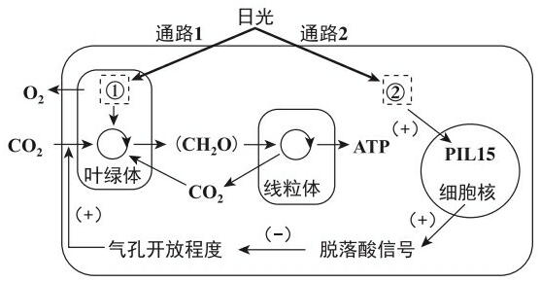

(4)吸收、转化光能，并储存在有机物中；接收光信号，调控基因的表达从而调节植物体的生命活动

【解析】光合作用、植物生命活动的调节 (1)红光在该条件下，已达到最大净光合速率，因此CO₂ 浓度不再是光合速率的限制因素，限制因素是光照强度、光合作用有关酶的活性、光合色素含量等;当胞间 CO₂ 浓度在900~1 200 μmol·mol⁻ ¹范围时，CO₂ 充足，影响净光合速率的原因主要是光反应，因为4种光合色素都吸收蓝光，而类胡萝卜素与叶黄素不吸收红光，所以蓝光下光反应速率更高，净光合速率更高。(2)由题干可知“突变体发生了 PIL15 基因的功能缺失，并确定该基因参与脱落酸信号通路的调控”，结合脱落酸能促进气孔的关闭及图注“远红光下植物的相关反应与夜间相似”，可以得出远红光下突变体气孔不能关闭，因此红光与远红光下蒸腾速率差异不显著。(3)由图可知，通路1中，①类囊体薄膜上的光合色素吸收的光在叶绿体中最终被转化为糖类等有机物；因光作为一种信号，影响、调控植物生长、发育的全过程，所以光还能作为光信号被通路2中的物质②光敏色素接收，并影响细胞基因的表达；综上可整理出关系图：突变体缺乏 PIL15 基因→脱落酸信号通路受阻→气孔不能关闭/气孔开放程度增大，因此在野生型植株中的通路2如下：日光→光敏色素接收光信号→(促进)PIL15 基因(表达)→(促进)脱落酸信号通路→(减少)气孔开放程度，具体通路见答案。(4)结合图中两条通路，可概括出植物可以吸收、转化光能，并储存在有机物中，植物还能接收光信号，调控基因的表达从而调节植物体的生命活动。

19.(13分)

(1)1/2 1/4

(2)父本 父本GGrr、母本 ggrr

(3)表观遗传 来自父本的G基因促进D基因表达的能力，与来自母本的G基因促进M基因的表达进而抑制D 基因表达的能力相同(4)基因型为GGrr的公羊的精液(精子或精细胞)(或基因型为 Gr的精子)

【解析】遗传的基本规律 (1)美臀公羊和野生型正常母羊杂交(即Gg×gg)，子一代中美臀羊的理论比例为1/2；选择子一代中的美臀羊杂交(即.Gg×Gg),，子二代中美臀羊的理论比例为1/4。(2)P美臀有角羊应作父本，后代GgRr(全为美臀有角)和ggRr(全为正常有角)便于从 F₁中选择亲本；若要实现F₃中美臀无角个体比例最高，应在F₂中选择亲本的基因型为GGrr 和 ggrr杂交，后代全为美臀无角个体。(3)基因碱基序列不发生改变，而个体基因的表达和表型发生改变，这种遗传现象属于表观遗传；GG基因型个体的体型正常，推测其原因是来自父本的G基因促进D基因表达的能力，与来自母本G基因促进M基因的表达进而抑制D基因表达的能力相同，最终表现为正常体型。(4)题干中描述，考虑到胚胎操作过程较烦琐，因而可采集并保存基因型为GGrr的公羊的精子，采取人工体外受精等繁育方式。

20.(12分)

(1)辅助性T

(2)抗原 脾神经能促进浆细胞的形成 第7天，实验组与对照组的数据无显著差异

(3)与B 细胞表面 ACh 受体结合 生发中心 B 细胞中AChR-α9表达量最高 小鼠脾神经

【试题分析】第(3)问中包含以下四组实验，A、B两组小鼠脾脏抗体生成量差异较大，C、D组小鼠脾脏抗体生成量无明显差异，说明脾神经通过影响 ACh的合成，进而影响 ACh与B细胞 AChR-α9受体结合影响浆细胞的形成和抗体的产生[第

(3)问第3空解析]

|  |  |  |  |
| --- | --- | --- | --- |
| 组别 | 实验对象 | 实验处理1 | 实验处理2 |
| A | 正常小鼠 | 假手术 | 免疫处理 |
| B | 敲除AChR-α9 基因的小鼠 | 假手术 |
| C | 正常小鼠 | 去除脾神经 |
| D | 敲除AChR-α9 基因的小鼠 | 去除脾神经 |

【解析】免疫调节 (1)体液免疫过程中，B细胞的增殖分化需要辅助性T细胞提供第二个信号。(2)在B细胞的发育过程中，不同阶段的B细胞会表达不同的细胞表面标志物，荧光标记的特定抗体可以与这些差异性细胞表面标志物(抗原)结合，再通过流式细胞仪检测分析，对B细胞和浆细胞进行分类计算，进而得到各亚群的相对比例；由第13天的数据可知，去除脾神经的实验组浆细胞的比例明显低于对照组，说明脾神经能促进浆细胞的形成；p<0.05时表示两组数据有显著差异，第7天时实验组和对照组数据p>0.05，此时两组脾脏浆细胞比例无显著差异，不能用于得出上述结论。(3)基于

ACh可与ACh受体结合的事实和ACh会影响B细胞增殖分化的研究结果，推测ACh通过直接与B细胞表面 ACh受体结合实现脾神经兴奋对体液免疫反应的调节作用；生发中心B细胞是接受ACh信号，发生增殖分化的细胞，优先选择生发中心B细胞中表达量高的AChR-α9受体进行研究。

21.(11分)

(1)荧光

(2)显微镜直接计数法(或细菌计数板计数法) 与接种后不同生长期的荧光强度形成对照，说明荧光强度的差异是由培养大肠杆菌引起的 C-末端带SsrA的红色荧光蛋白可被大肠杆菌蛋白酶系统识别降解，并且进入生长稳定期后，停止合成红色荧光蛋白，因此荧光强度快速下降

(3)快速生长期无荧光，生长稳定期荧光逐渐增强

(4)先敲除野生型菌株中的酶 B基因，再将质粒①中的mKate2 基因替换为酶B基因,将质粒②中的mKate2 基因替换为酶A基因，并将上述质粒导入其中

【解题指导】解答本题的关键是由图注理解质粒①②的作用机理，质粒①作用机理：启动子 PGT₀在快速生长期开启基因转录，而生长稳定期停止转录，因此红色荧光蛋白在快速生长期可不断合成，而在生长稳定期不仅不合成还会被大肠杆菌降解；质粒②要抓住 X 基因表达的X蛋白会阻遏启动子Pₓ的转录，因此快速生长期，X基因和SsrA 可表达，红色荧光蛋白基因不表达，而在生长稳定期则相反。

【解析】基因工程 (1)结合图甲，含有质粒①的重组菌株W1含有抗性基因1和红色荧光蛋白mKate2 基因，因此在添加抗生素的培养基上，可结合 PCR 和荧光检测，筛选菌株。(2)对于培养液中大肠杆菌数量的计数，可采用显微镜直接计数法，对于体积较小的细菌，也可采用细菌计数板进行计数；在大肠杆菌的生长过程需检测荧光强度，因此接种前需检测液体培养基的荧光强度形成前后对照，说明荧光强度的差异是由大肠杆菌的生长增殖引起的；由第(1)问“C-末端带 SsrA短肽的 mKate2”和图甲题注“进入生长稳定期后即停止基因转录……C-末端带有 SsrA短肽的蛋白质可被大肠杆菌内源蛋白酶系统特异性识别并以一定速率降解”，再由图甲mKate2 基因与SsrA 基因相连，可知快速生长期生成的 C-末端带SsrA 的红色荧光蛋白可被大肠杆菌蛋白酶系统识别降解，并且进入生长稳定期后，停止合成红色荧光蛋白，因此荧光强度快速下降。(3)由图甲和题干可推知：快速生长期时，X基因可转录表达，并且编码的阻遏蛋白 X阻遏红色荧光蛋白mKate2的表达，因此无荧光；生长稳定期时，因启动子原因，X基因停止表达且蛋白 X被降解，因此红色荧光蛋白mKate2可表达，荧光强度逐渐增强。(4)根据题意，在快速生长期，酶A、B均需表达以生成生长必需物满足细胞正常生长需求，而在生长稳定期，酶A表达而酶B不表达以积累莽草酸，因此具体构建重组菌株思路见答案。